Лабораторная работа №8. Поиск файлов. Перенаправление ввода-вывода. Просмотр запущенных процессов
  - Дисциплина: Архитектура компьютеров и операционные системы
Игнатенко Денис Беньяминович
Содержание

Список иллюстраций

Список таблиц

1 Цель работы
Ознакомление с инструментами поиска файлов и фильтрации текстовых данных. Приобретение практических навыков: по управлению процессами (и заданиями), по проверке использования диска и обслуживанию файловых систем.

2 Задание
- Осуществить вход в систему, используя соответствующее имя пользователя.
- Записать в файл file.txt названия файлов, содержащихся в каталоге /etc. Дописать в этот же файл названия файлов, содержащихся в домашнем каталоге.
- Вывести имена всех файлов из file.txt, имеющих расширение .conf, после чего записать их в новый текстовой файл conf.txt.
- Определить, какие файлы в домашнем каталоге имеют имена, начинающиеся с символа c. Предложить несколько вариантов.
- Вывести на экран (постранично) имена файлов из каталога /etc, начинающиеся с символа h.
- Запустить в фоновом режиме процесс, который будет записывать в файл ~/logfile файлы, имена которых начинаются с log.
- Удалить файл ~/logfile.
- Запустить из консоли в фоновом режиме редактор gedit.
- Определить идентификатор процесса gedit, используя команду ps, конвейер и фильтр grep.
- Прочесть справку (man) команды kill, после чего использовать её для завершения процесса gedit.
- Выполнить команды df и du, предварительно получив более подробную информацию об этих командах с помощью команды man.
- Воспользовавшись справкой команды find, вывести имена всех директорий, имеющихся в домашнем каталоге.

3 Теоретическое введение
В системе по умолчанию открыто три специальных потока:
- stdin — стандартный поток ввода (по умолчанию: клавиатура), файловый дескриптор 0;
- stdout — стандартный поток вывода (по умолчанию: консоль), файловый дескриптор 1;
- stderr — стандартный поток вывода сообщений об ошибках (по умолчанию: консоль), файловый дескриптор 2.
Потоки вывода и ввода можно перенаправлять на другие файлы или устройства с помощью символов >, >>, <, |.
Конвейер (pipe) служит для объединения простых команд или утилит в цепочки, в которых результат работы предыдущей команды передаётся последующей.
Команда find используется для поиска файлов по заданным критериям. Команда grep позволяет найти в текстовом файле указанную строку символов.
Основные команды для работы с файлами и процессами представлены в таблице ¿tbl:commands?.
Основные команды {#tbl:commands}
Команда | Описание
ls > file | Перенаправление вывода в файл
ls >> file | Дописать вывод в конец файла
cmd1 \| cmd2 | Конвейер: вывод cmd1 на вход cmd2
find path -name "pattern" | Поиск файлов по имени
find path -type d | Поиск только директорий
grep pattern file | Поиск строки в файле
ps aux | Список всех процессов
jobs | Список фоновых задач
kill PID | Завершить процесс по PID
kill -9 PID | Принудительно завершить процесс
df -h | Использование дискового пространства
du -sh dir | Размер каталога
command & | Запуск команды в фоне

4 Выполнение лабораторной работы

4.1 Запись списка файлов в file.txt
Записываю в файл file.txt названия файлов из каталога /etc с помощью перенаправления вывода команды ls. Затем дописываю в этот же файл названия файлов из домашнего каталога, используя оператор >>. Проверяю содержимое файла командой cat file.txt | head -20 (рис. 1).
ls /etc > file.txt
ls ~ >> file.txt
cat file.txt | head -20
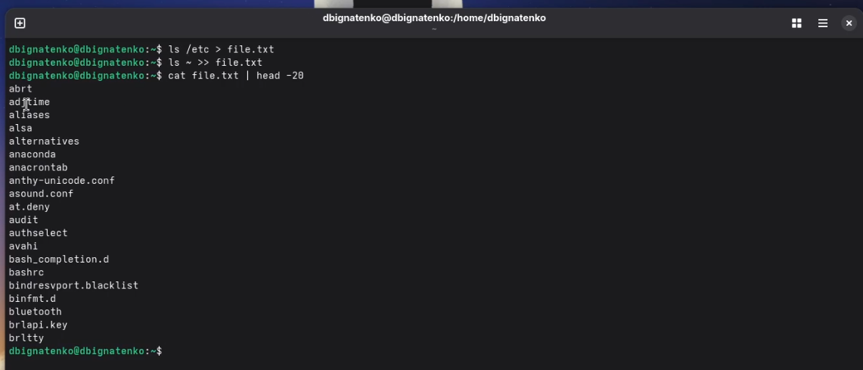
Рис. 1: Запись списка файлов в file.txt

4.2 Фильтрация файлов с расширением .conf
Используя команду grep с регулярным выражением \.conf$, выбираю из file.txt все строки, заканчивающиеся на .conf, и записываю результат в conf.txt. Проверяю содержимое файла conf.txt (рис. 2).
grep "\.conf$" file.txt > conf.txt
cat conf.txt
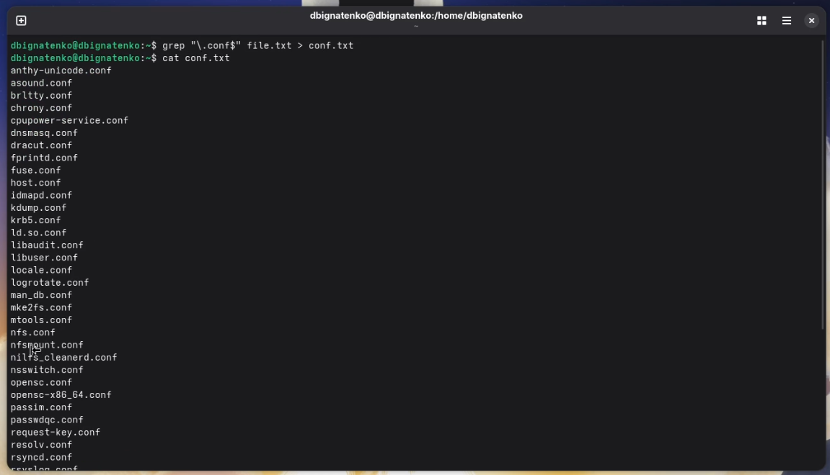
Рис. 2: Фильтрация .conf файлов

4.3 Поиск файлов, начинающихся с символа c
Определяю файлы в домашнем каталоге, имена которых начинаются с символа c, тремя способами (рис. 3):
- С помощью команды find с опцией -maxdepth 1 для поиска только в текущем каталоге
- С помощью конвейера ls | grep "^c", где ^c означает строки, начинающиеся с c
- С помощью globbing (раскрытия шаблонов оболочкой): ls ~/c*
find ~ -maxdepth 1 -name "c*" -print
ls ~ | grep "^c"
ls ~/c*
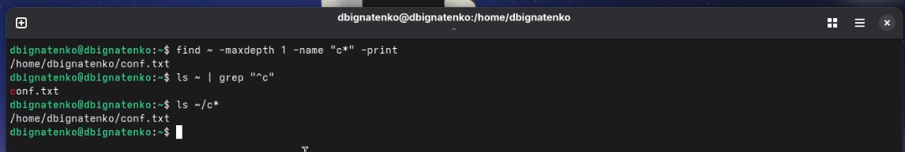
Рис. 3: Поиск файлов на букву c (три способа)

4.4 Постраничный вывод файлов на h из /etc
Вывожу постранично имена файлов из каталога /etc, начинающиеся с символа h, используя команду find с перенаправлением ошибок в /dev/null и постраничный просмотр через less (рис. 4).
find /etc -name "h*" -print 2>/dev/null | less
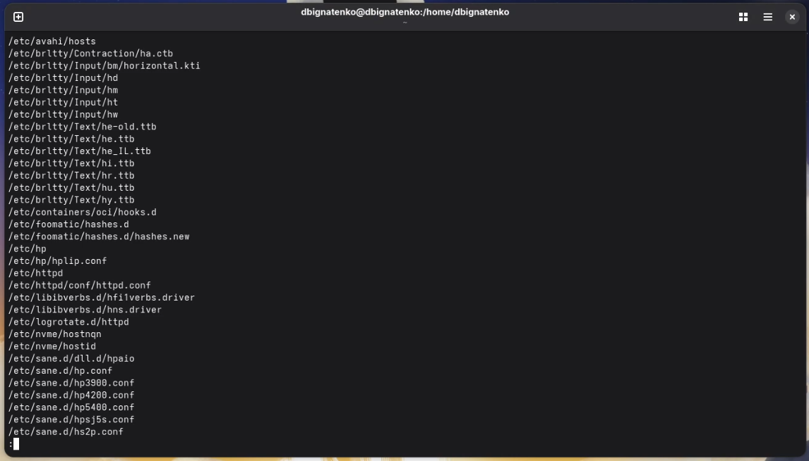
Рис. 4: Постраничный вывод файлов на h

4.5 Запуск фонового процесса записи в logfile
Запускаю в фоновом режиме процесс поиска файлов, имена которых начинаются с log, с записью результата в ~/logfile. Символ & в конце команды запускает её в фоне. Проверяю список фоновых задач командой jobs (рис. 5).
find / -name "log*" -print > ~/logfile 2>/dev/null &
jobs
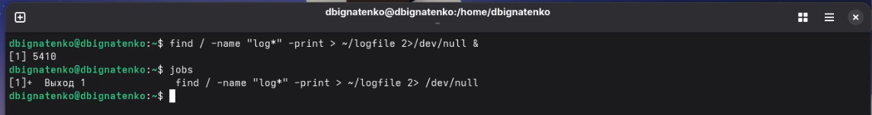
Рис. 5: Фоновый процесс записи в logfile

4.6 Удаление файла logfile
Удаляю файл ~/logfile командой rm. Проверяю удаление командой ls — система выдаёт сообщение об отсутствии файла (рис. 6).
rm ~/logfile
ls ~/logfile
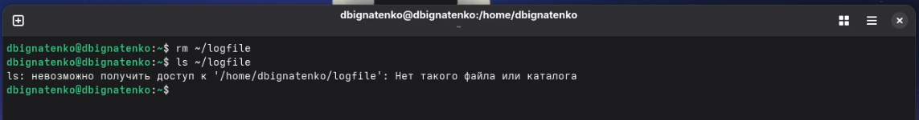
Рис. 6: Удаление logfile

4.7 Запуск gedit в фоновом режиме
Запускаю текстовый редактор gedit в фоновом режиме. Терминал выводит PID процесса (6389) и остаётся свободным для ввода других команд. Окно gedit открывается (рис. 7).
gedit &
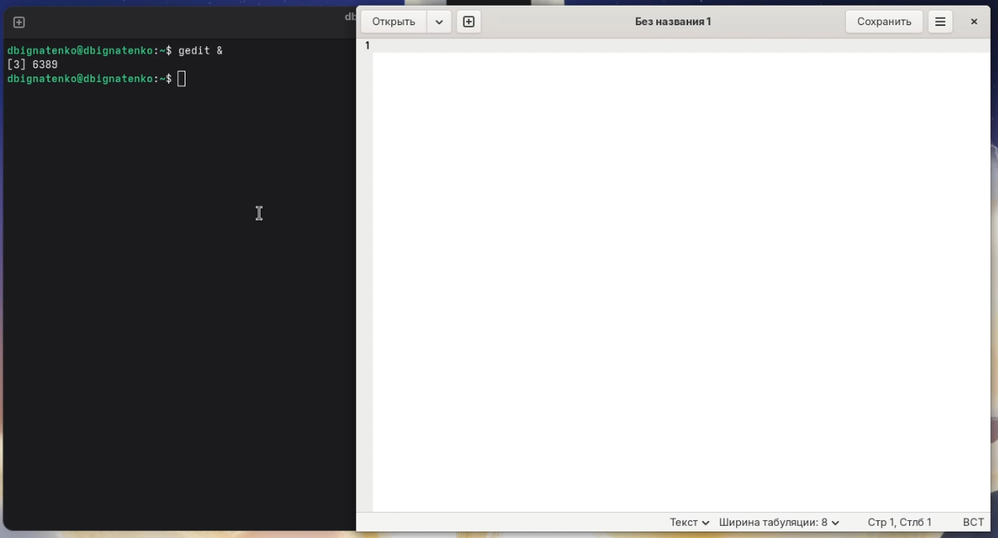
Рис. 7: Запуск gedit в фоновом режиме

4.8 Определение PID процесса gedit
Определяю идентификатор процесса gedit несколькими способами (рис. 8):
- Команда ps aux | grep gedit — выводит все процессы и фильтрует по имени gedit
- Команда pidof gedit — выводит только PID процесса
- Команда pgrep gedit — аналогично pidof
ps aux | grep gedit
pidof gedit
pgrep gedit
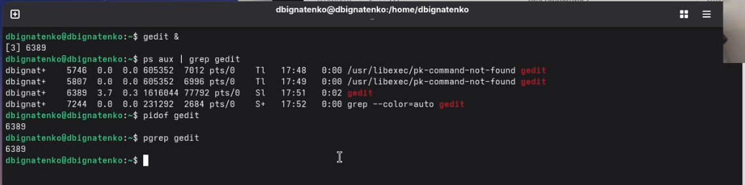
Рис. 8: Определение PID gedit

4.9 Изучение справки команды kill
Читаю справку команды kill с помощью man. Команда kill отправляет сигнал указанному процессу. По умолчанию отправляется сигнал TERM (вежливая просьба завершиться). Сигнал KILL (номер 9) принудительно завершает процесс (рис. 9).
man kill
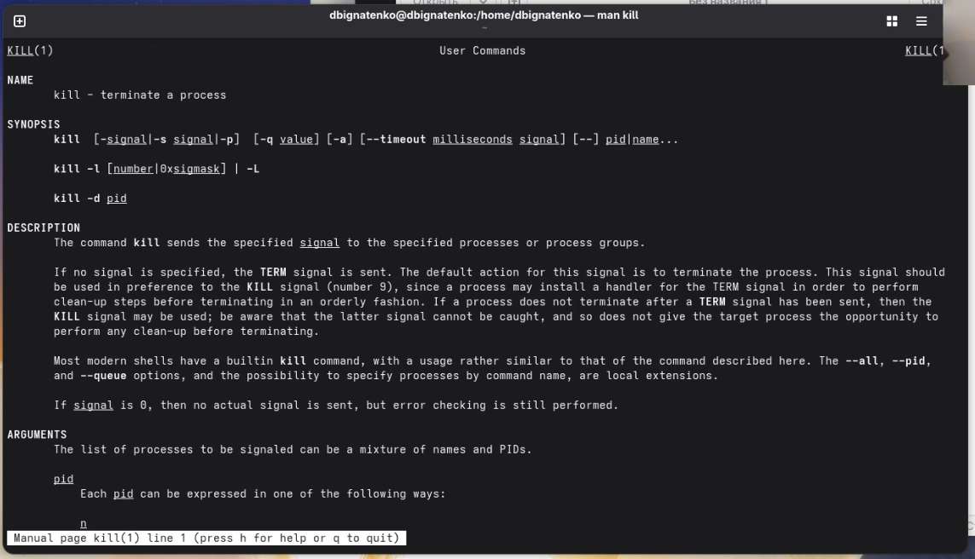
Рис. 9: Справка команды kill

4.10 Завершение процесса gedit
Завершаю процесс gedit командой kill с указанием PID. Сначала пробую завершить несуществующий PID (6489) — получаю ошибку. Затем завершаю правильный PID (6389) — процесс успешно завершён (рис. 10).
pgrep gedit
kill 6489
kill 6389
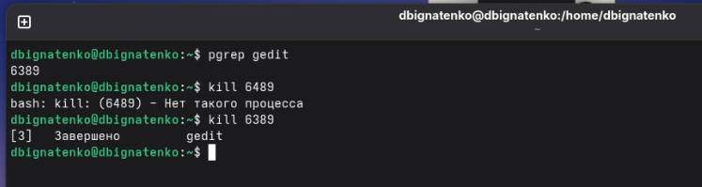
Рис. 10: Завершение процесса gedit

4.11 Проверка завершения процесса
Проверяю, что процесс gedit завершён, командой ps aux | grep gedit. В выводе остаётся только строка самой команды grep — это подтверждает, что gedit больше не запущен (рис. 11).
ps aux | grep gedit
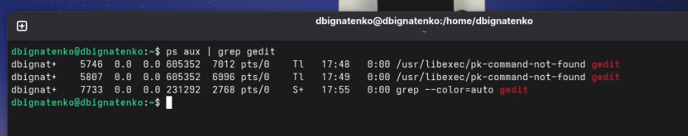
Рис. 11: Проверка завершения gedit

4.12 Изучение справки команды df
Читаю справку команды df. Команда df (disk free) выводит информацию об использовании пространства файловой системы. Флаг -v включает подробный вывод, флаг -i показывает информацию об inode (рис. 12).
man df
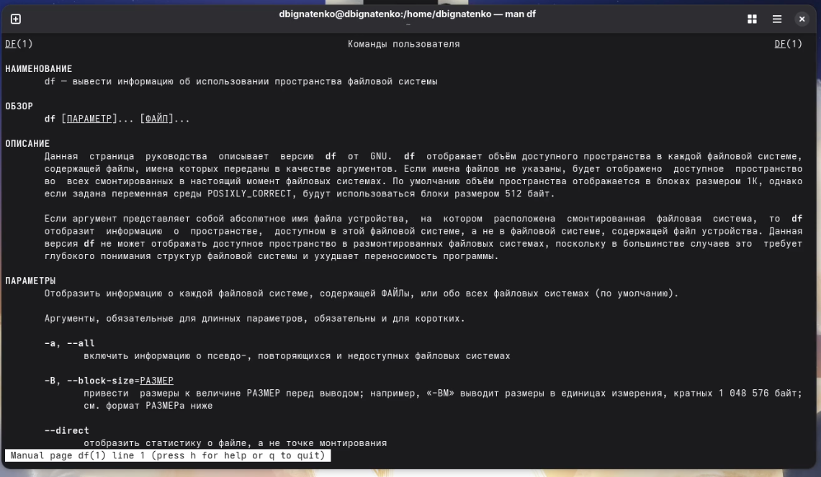
Рис. 12: Справка команды df

4.13 Изучение справки команды du
Читаю справку команды du. Команда du (disk usage) оценивает использование файлового пространства. Флаг -a показывает размер всех файлов, не только каталогов. Флаг -s выводит только итоговый размер (рис. 13).
man du
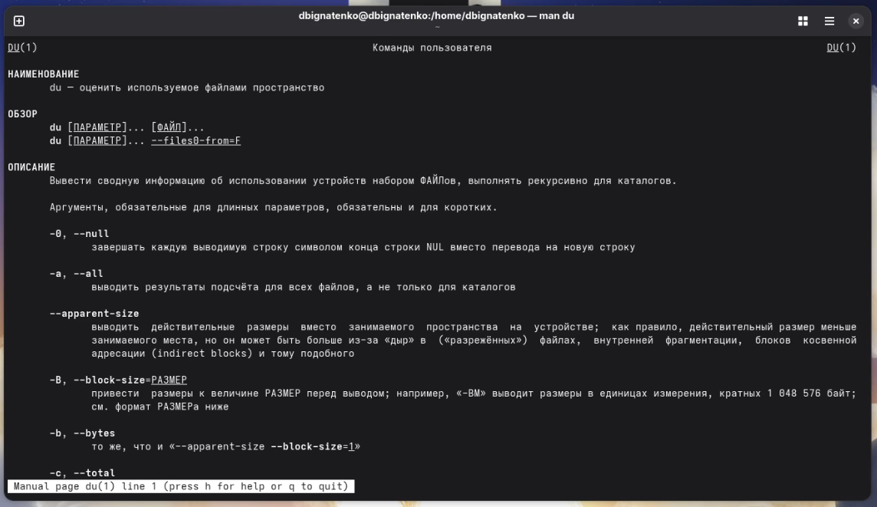
Рис. 13: Справка команды du

4.14 Выполнение команды df
Выполняю команду df -vi для просмотра использования дискового пространства с информацией об inode. Вывод показывает все смонтированные файловые системы, количество inode и процент использования (рис. 14).
df -vi
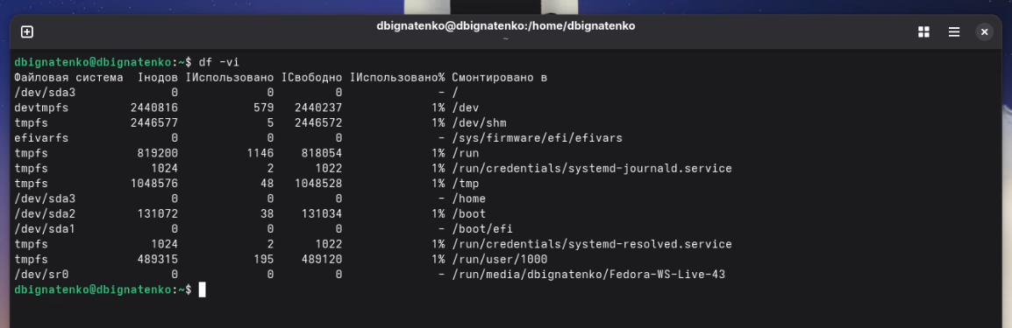
Рис. 14: Выполнение команды df -vi

4.15 Выполнение команды du
Выполняю команду du -a ~/ для просмотра размера файлов в домашнем каталоге. Ошибки доступа перенаправляю в /dev/null, вывод ограничиваю первыми 20 строками (рис. 15).
du -a ~/ 2>/dev/null | head -20
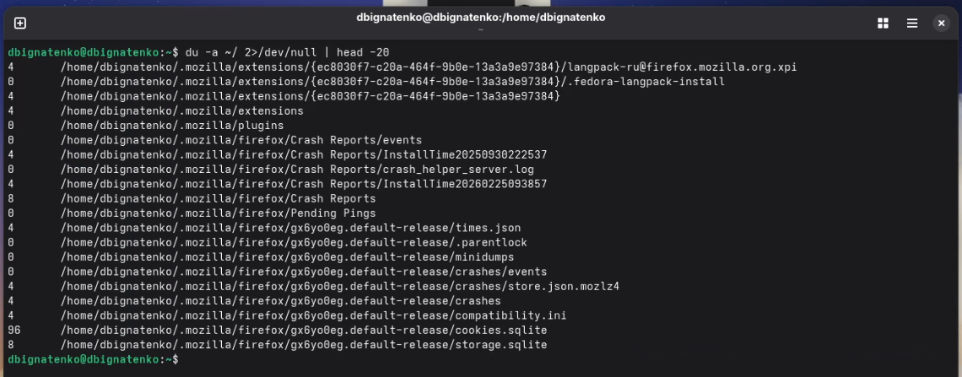
Рис. 15: Выполнение команды du

4.16 Поиск всех директорий в домашнем каталоге
Используя команду find с опцией -type d, вывожу имена всех директорий в домашнем каталоге. Опция -type d указывает искать только объекты типа directory (рис. 16).
find ~ -type d
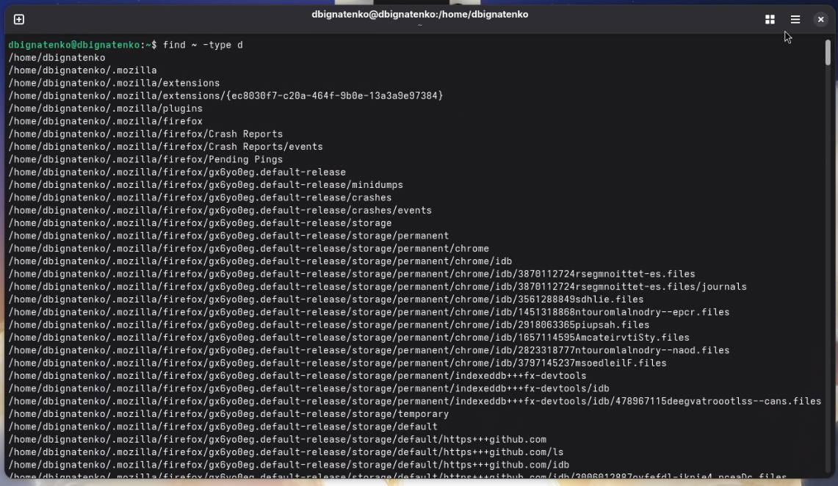
Рис. 16: Поиск всех директорий

5 Ответы на контрольные вопросы
1. Какие потоки ввода-вывода вы знаете?
Три стандартных потока:
- stdin (дескриптор 0) — стандартный ввод, по умолчанию клавиатура
- stdout (дескриптор 1) — стандартный вывод, по умолчанию терминал
- stderr (дескриптор 2) — поток ошибок, по умолчанию тоже терминал
2. Объясните разницу между операцией > и >>
Оператор > перезаписывает файл (создаёт заново, старое содержимое теряется). Оператор >> дописывает в конец файла (сохраняет существующее содержимое).
3. Что такое конвейер?
Конвейер (pipe, символ |) соединяет stdout одной команды с stdin другой. Команды выполняются параллельно, данные передаются потоком. Пример: ls -la | sort — вывод ls передаётся на вход sort.
4. Что такое процесс? Чем это понятие отличается от программы?
Программа — это файл на диске с исполняемым кодом. Процесс — это экземпляр программы, загруженный в память и выполняющийся. Одна программа может породить несколько процессов. У процесса есть собственное адресное пространство, состояние, PID.
5. Что такое PID и GID?
PID (Process ID) — уникальный идентификатор процесса, присваивается ядром при создании. GID (Group ID) — идентификатор группы пользователей. Каждый пользователь принадлежит минимум одной группе, группа используется в системе прав доступа.
6. Что такое задачи и какая команда позволяет ими управлять?
Задачи (jobs) — это процессы, запущенные из текущего терминала в фоновом или остановленном режиме. Команда jobs выводит список таких задач. fg %N — перевести задачу N на передний план. bg %N — возобновить остановленную задачу в фоне. kill %N — завершить задачу.
7. Найдите информацию об утилитах top и htop. Каковы их функции?
top — встроенная утилита, показывает процессы в реальном времени: PID, использование CPU и памяти, время работы. Обновляется каждые несколько секунд. Сортирует по потреблению CPU. Выход: q.
htop — улучшенная версия top. Цветной интерфейс, визуальные полоски загрузки CPU и памяти, поддержка мыши, удобный поиск и фильтрация, можно убивать процессы прямо из интерфейса. Устанавливается отдельно.
8. Назовите и дайте характеристику команде поиска файлов. Приведите примеры использования этой команды.
find — рекурсивно ищет файлы по заданным критериям начиная с указанного каталога.
Примеры:
- find ~ -name "*.txt" — все .txt файлы в домашнем каталоге
- find /var -type f -size +10M — файлы больше 10 МБ в /var
- find . -mtime -1 — файлы, изменённые за последние сутки
- find ~ -name "temp*" -exec rm {} \; — найти и удалить файлы, начинающиеся на temp
9. Можно ли по контексту (содержанию) найти файл? Если да, то как?
Да. Команда grep -r "строка" каталог рекурсивно ищет текст внутри файлов. Пример: grep -r "TODO" ~/projects — найдёт все файлы в projects, содержащие слово TODO. Флаг -l выводит только имена файлов без самих строк.
10. Как определить объём свободной памяти на жёстком диске?
Команда df -h. Флаг -h выводит размеры в человекочитаемом формате (ГБ, МБ). Столбец Available — свободное место на каждом разделе.
11. Как определить объём вашего домашнего каталога?
du -sh ~/
Флаг -s — итоговый размер (без вывода каждого файла). Флаг -h — человекочитаемый формат.
12. Как удалить зависший процесс?
kill -9 <PID>
Сигнал SIGKILL (номер 9) не может быть перехвачен или проигнорирован процессом — ядро уничтожает процесс принудительно. PID можно узнать через ps aux | grep имя или pidof имя.

6 Выводы
В ходе выполнения лабораторной работы ознакомился с инструментами поиска файлов и фильтрации текстовых данных. Приобрёл практические навыки по управлению процессами и заданиями: научился запускать процессы в фоновом режиме, определять их PID и завершать с помощью команды kill. Освоил работу с командами df и du для проверки использования дискового пространства. Изучил перенаправление потоков ввода-вывода и работу с конвейерами.

Список литературы

